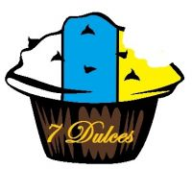
Catálogo de productos.
Productos de la Provincia de las Palmas.

Suspiros de Moya.
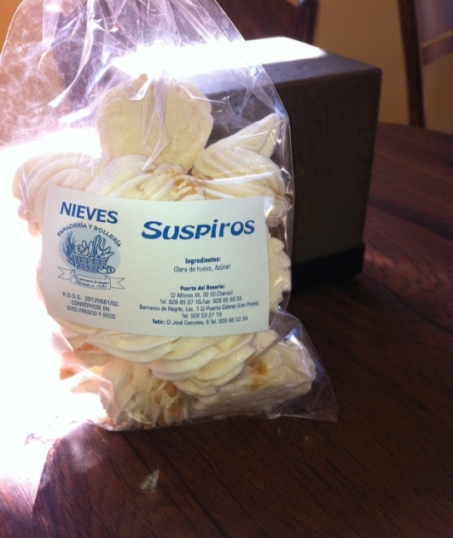
Descripción: Los suspiros de Moya no son otra cosa que los populares merengues. Se elaboran en todas las pastelerías de Canarias .Son crujientes y secos por fuera, ligeramente húmedos por dentro, son muy buenos para adornar y muy gustosos.
Precio: 400g, 2.50€

Truchas de cabello.
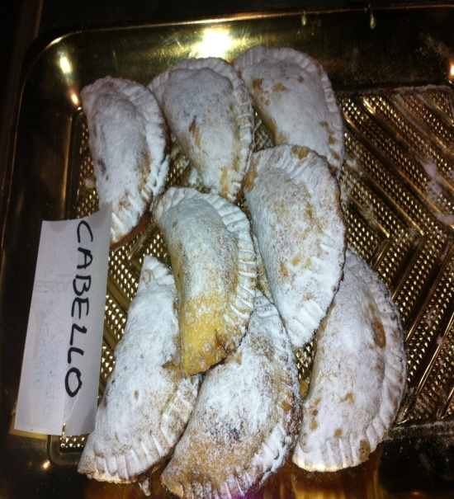
Descripción:Este dulce es muy típico en Navidad. Como podréis ver es como una empanadilla ,que se caracterizan por lo crujiente de su masa hojaldrada y su sabor. Los rellenos más demandados son el de cabello de ángel y el de batata con almendras.
Las truchas junto con los pasteles son dos dulces que no faltan en Navidad en muchas mesas Canarias. Esta trucha tiene como relleno cabello de ángel.
Precio: 250g, 4€

Bienmesabe.
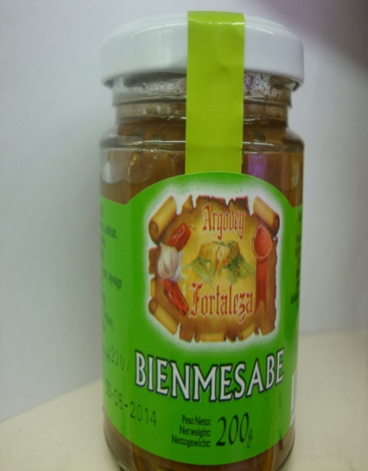
Descripción: El bienmesabe canario es un dulce típico de la zona de Tejeda, en Gran Canaria. Su procedencia data de la época de la conquista de las islas (en el siglo XV), probablemente adaptado de tradiciones reposteras del sur de la península ibérica como el bienmesabe antequerano (que a su vez responden a tradiciones árabes). El bienmesabe canario está hecho de huevo, almendras ralladas, azúcar y limón rallado. Es de textura espesa, granulosa y untuosa. Puede comerse solo o acompañando otros alimentos, como el helado.
Precio: 200g, 3.90€

Malvasía semidulce.
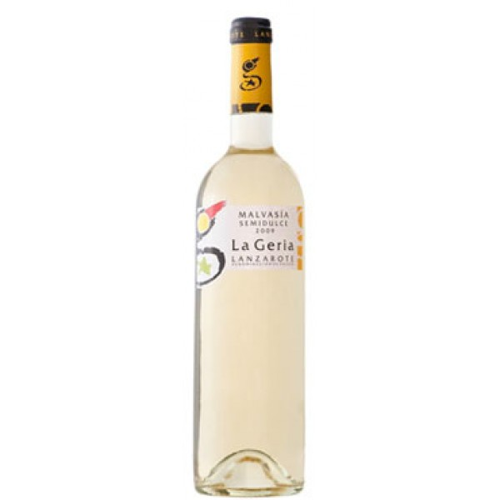
Descripción: El vino de Malvasía volcánica, recientemente denominada así la variedad más conocida como Malvasía de Lanzarote. Se trata con mucha probabilidad de una variedad de origen canario, ya que todo indica que procede de un cruce entre la Malvasía Aromática (de origen griego) y Mar majuelo. Es una variedad de uva blanca, con ligeros toques aromáticos, productiva y de maduración media. Protagonista de los vinos de Malvasía en Lanzarote, también se cultiva en otras islas bajo el nombre de Malvasía, Málaga o Sebastián García.
Precio: 37cl, 4.50€

Rosquetes de almendra y yema.
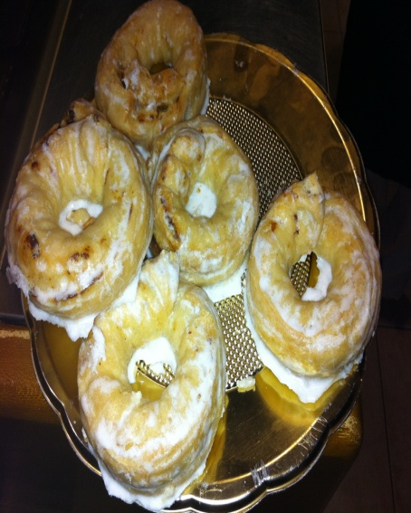
Descripción:Son rosquetes típicos de todas las islas, recubiertos de yema de huevo y almendra con un poco de azúcar glas.

Precio: 1.20€ la unidad.

Rosquetes.
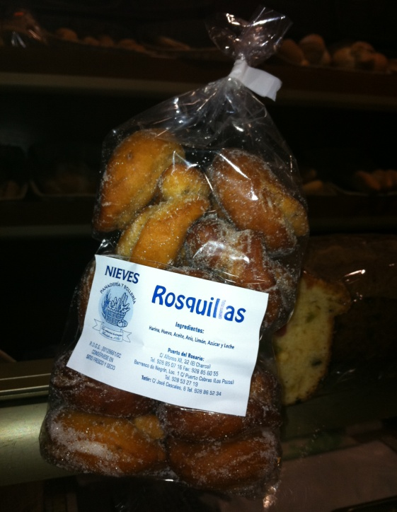
Descripción: Un rosquete es un dulce frito u horneado hecho con distintos tipos de masa, desde una masa más o menos esponjosa hasta masas hojaldradas. Tiene forma toroide, es decir, forma de rosca, de ahí su nombre.
Precio: 400g, 2.50€

Productos de la provincia de Santa Cruz de Tenerife

Bollos de anís.
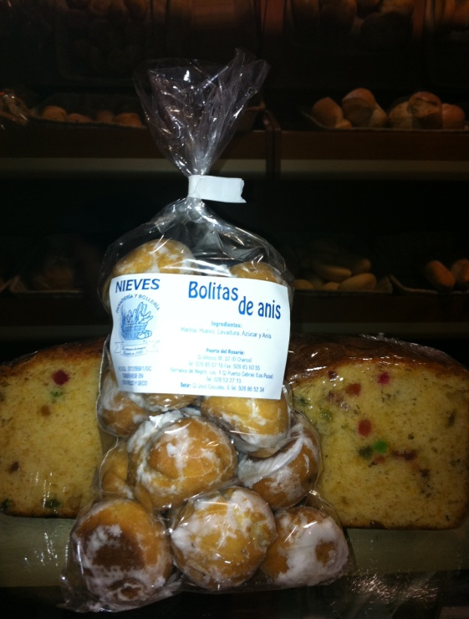
Descripción: Como Susanita daba bolitas de anís a su ratoncito valiente, nosotros os ofrecemos esta variedad de bollos de anís tan peculiar que se da en Canarias.

Precio: 400g, 3.50€

Marquesote.
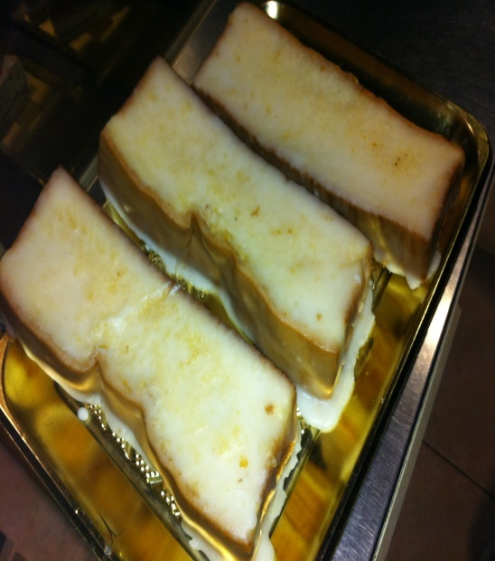
Descripción:Bizcocho típico de la isla de La Palma, elaborado a base de harina de maíz o de arroz, con huevo, azúcar,etc, y cocido al horno.

Precio: 4.50€ la bolsa.

Quesadilla.
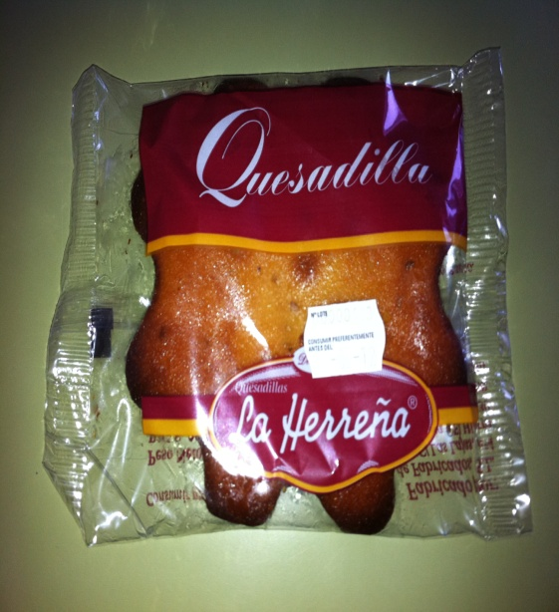
Descripción: La quesadilla herreña, o quesadilla de El Hierro, es un pastelito típico y artesanal de la isla de El Hierro (Islas Canarias, España), hecho a base de queso herreño sin sal, harina, huevos, azúcar, ralladura de cáscara de limón, algo de canela y una pizca de matalahúva, horneado sobre una oblea de harina en horno de leña.
Precio: 3.50€

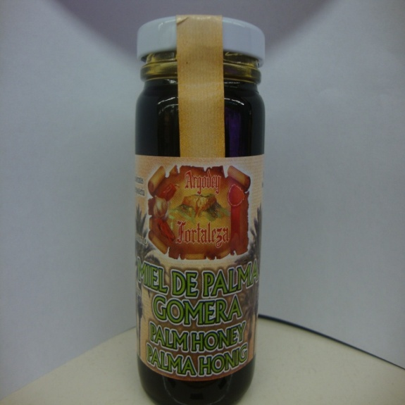
Miel de palma.
Descripción: La Miel de Palma, elaborada exclusivamente a partir de la savia (guarapo) de la palmera canaria, es la reina de la cocina gomera, siendo utilizada en la elaboración de postres y cócteles o acompañando distintos platos. La miel de palma es la representación más evidente y llamativa de la estrecha vinculación que los habitantes de La Gomera han mantenido con la palmera, llegando a crear toda una genuina cultura asociada a este árbol.
Precio: 130g, 3.50€

Cestas:

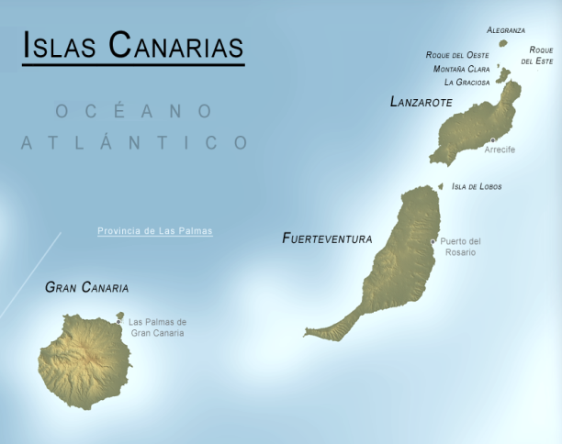
“Provincia de las Palmas”. Esta cesta incluye:
-Suspiros de moya.
-Truchas de cabello de ángel: 250g.
-Bienmesabe.
-Malvasía semidulce.
-Rosquetes.
Precio: 16€

“Provincia de Santa Cruz de Tenerife”. Esta cesta incluye:
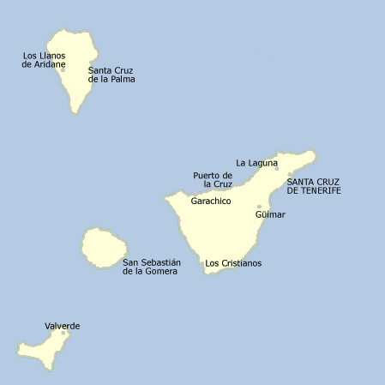
-Bolitas de anís.
-Marquesote: 1 bolsa, 250g.
-Quesadilla.
-Miel de Palma.
-Dos rosquetes de yema.
Precio: 16€

